KHOA KỸ THUẬT VÀ CÔNG NGHỆ

**BỘ MÔN CÔNG NGHỆ THÔNG TIN**



**THỰC TẬP ĐỒ ÁN CƠ SỞ NGÀNH**

**HỌC KỲ I, NĂM HỌC 2024-2025**

**THIẾT KẾ ỨNG DỤNG WEB**

**PHỤC VỤ TRA CỨU LÝ LỊCH**

**TRÍCH NGANG CỦA SINH VIÊN**

**TẠI TRƯỜNG ĐẠI HỌC TRÀ VINH**

|  |  |
| --- | --- |
| *Giáo viên hướng dẫn*  ThS. Nguyễn Ngọc Đan Thanh | *Sinh viên thực hiện:*  Họ tên: Hoàng Tuấn Kiệt  Mã số sinh viên: 110122099  Lớp: DA22TTD |

***Trà Vinh, Tháng 01 Năm 2025***

KHOA KỸ THUẬT VÀ CÔNG NGHỆ

**BỘ MÔN CÔNG NGHỆ THÔNG TIN**



**THỰC TẬP ĐỒ ÁN CƠ SỞ NGÀNH**

**HỌC KỲ I, NĂM HỌC 2024-2025**

**THIẾT KẾ ỨNG DỤNG WEB**

**PHỤC VỤ TRA CỨU LÝ LỊCH**

**TRÍCH NGANG CỦA SINH VIÊN**

**TẠI TRƯỜNG ĐẠI HỌC TRÀ VINH**

|  |  |
| --- | --- |
| *Giáo viên hướng dẫn*  ThS. Nguyễn Ngọc Đan Thanh | *Sinh viên thực hiện:*  Họ tên: Hoàng Tuấn Kiệt  Mã số sinh viên: 110122099  Lớp: DA22TTD |

***Trà Vinh, Tháng 01 Năm 2025***

**NHẬN XÉT CỦA GIÁO VIÊN HƯỚNG DẪN**

*Trà Vinh, ngày … tháng … năm 2025*

**Giáo viên hướng dẫn**

*(Ký và ghi rõ họ tên)*

**NHẬN XÉT CỦA THÀNH VIÊN HỘI ĐỒNG**

*Trà Vinh, ngày … tháng … năm 2025*

**Thành viên hội đồng**

*(Ký và ghi rõ họ tên)*

**LỜI CẢM ƠN**

Tôi xin gửi lời cảm ơn chân thành đến Khoa, Bộ môn và Cô Nguyễn Ngọc Đan Thanh của Trường Đại học Trà Vinh đã tạo điều kiện thuận lợi cho tôi thực hiện đề tài thiết kế ứng dụng web phục vụ tra cứu lý lịch trích ngang của sinh viên Trường Đại Học Trà Vinh.

Trong quá trình thực hiện đề tài thì cũng còn nhiều thiếu sót và hạn chế .Mong quý thầy cô bỏ qua và góp ý để hoàn thiện ứng dụng tốt hơn.

Sinh viên thực hiện

Hoàng Tuấn Kiệt

**MỤC LỤC**

CHƯƠNG 1. TỔNG QUAN NGHIÊN CỨU 1

1.1. Giới thiệu đề tài 1

1.2. Mục đích nghiên cứu 1

1.3. Đối tượng nghiên cứu 2

1.4. Phạm vi nghiên cứu 2

1.4.1 Công nghệ sử dụng 2

1.4.2 Chức năng ứng dụng 2

1.4.3 Khả năng nghiên cứu và áp dụng 3

1.5. Phương pháp nghiên cứu 3

CHƯƠNG 2. NGHIÊN CỨU LÝ THUYẾT 4

2.1. Tổng quan thiết kế ứng dụng web 4

2.1.1 Ngôn ngữ HTML, CSS, Javascript 4

**2.1.1.1** Ngôn ngữ HTML 4

**2.1.1.2 Bảng định kiểu CSS** 5

**2.1.1.3** Ngôn ngữ Javascript 6

2.1.2 Tìm hiểu frontend framework 8

2.1.3 Ngôn ngữ PHP và MySQL 9

**2.1.3.1 PHP** 9

**2.1.3.2 Hệ quản trị MySQL** 10

CHƯƠNG 3. HIỆN THỰC HÓA NGHIÊN CỨU 12

3.1. Mô tả bài toán 12

3.2. Phân tích thiết kế hệ thống 12

3.2.1 Đặc tả yêu cầu hệ thống 12

**3.2.1.1** Yêu cầu chức năng 12

**3.2.1.2** Yêu cầu phi chức năng 12

3.2.2 Kiến trúc hệ thống 13

3.2.2.1Kiến trúc tổng thể 13

3.2.2.2 Thành phần hệ thống 13

3.2.3 Thiết kế dữ liệu 13

**3.2.3.1** Mô hình ERD 13

**3.2.3.2** Danh sách các thực thể và mối kết hợp 13

**3.2.3.3** Chi tiết các thực thể và mối kết hợp 14

3.2.4 Thiết kế xử lý 17

**3.2.4.1** Mô hình DFD mức ngữ cảnh 17

**3.2.4.2** Mô hình DFD mức 1 18

**3.2.4.3** Mô hình DFD mức 2 18

3.2.5 Thiết kế giao diện 19

**3.2.5.1** Sơ đồ website 19

**3.2.5.2** Giao diện trang chủ 19

**3.2.5.3** Giao diện trang quản trị 20

**3.2.5.4** Giao diện chức năng 31

(1) Nút thêm khi nhấn vào sẽ dẫn đến trang số (2) 31

(2) Trang để thêm thông tin vào 31

(3) Nơi nhập thông tin cần thêm 31

(4) Khi nhấn vào sẽ thêm thông tin vào. 31

(5) Nơi hiển thị kết quả đã thêm. 31

(1) Nút Sửa khi nhấn vào sẽ dẫn đến form(2) 32

(2) Form nhập thông tin vào để chỉnh sửa 32

(3) Nút cập nhật khi ấn vào sẽ sửa thông tin. 32

(4) Nơi hiện thông tin đã sửa 32

(1) Nút xóa khi nhấn vào hiện thông báo (2) 33

(2) Bảng thông báo ("Bạn có thật sự muốn xóa hay không?") 33

(3) Nút OK khi nhấn vào sẽ tiến hành xóa thông tin. 33

(4) Nút Cancel nhấn vào sẽ hủy bỏ việc xóa thông tin. 33

(5) Nơi hiển thị kết quả đã xóa 33

CHƯƠNG 4. KẾT QUẢ NGHIÊN CỨU 34

4.1. Dữ liệu thử nghiệm 34

4.2. Kết quả thực nghiệm 36

4.2.1 Chức năng trang web 36

**4.2.1.1 Chức năng tra cứu** 36

**4.2.1.2 Chức năng đăng nhập** 37

**4.2.1.3 Chức năng đăng ký** 37

4.2.2 Chức năng trang quản trị 37

**4.2.2.1** Chức năng thêm khoa 37

**4.2.2.2** Chức năng sửa khoa 38

**4.2.2.3** Chức năng xóa khoa 38

**4.2.2.4** Chức năng thêm bộ môn 38

**4.2.2.5** Chức năng sửa bộ môn 39

**4.2.2.6** Chức năng xóa bộ môn 39

**4.2.2.7** Chức năng thêm ngành học 39

**4.2.2.8** Chức năng sửa ngành học 39

**4.2.2.9** Chức năng xóa ngành học 40

**4.2.2.10** Chức năng thêm lớp học 40

**4.2.2.11** Chức năng sửa lớp học 40

**4.2.2.12** Chức năng xóa lớp học 41

**4.2.2.13** Chức năng thêm cố vấn học tập 41

**4.2.2.14** Chức năng sửa cố vấn học tập 41

**4.2.2.15** Chức năng xóa cố vấn học tập 42

**4.2.2.16** Chức năng thêm sinh viên 42

**4.2.2.17** Chức năng sửa sinh viên 43

**4.2.2.18** Chức năng xóa sinh viên 43

**4.2.2.19** Chức năng thêm phụ huynh 44

**4.2.2.20** Chức năng sửa phụ huynh 44

**4.2.2.21** Chức năng xóa phụ huynh 45

CHƯƠNG 5. KẾT LUÂN VÀ HƯỚNG PHÁT TRIỂN 46

5.1. Kết luận 46

5.2. Hướng phát triển 46

**DANH MỤC HÌNH ẢNH – BẢNG BIỂU**

Hình 2.1 Ngôn ngữ HTML 4

Hình 2.2 CSS 5

Hình 2.3 Javascript 7

Hình 2.4 Ngôn ngữ PHP 9

Hình 2.5 Hệ quản trị MySQL 10

Hình 3.1Mô hình ERD 13

Hình 3.2 Mô hình DFD mức ngữ cảnh của hệ thống 17

Hình 3.3 Mô hình DFD mức 1 của hệ thống 18

Hình 3.4 Mô hình DFD mức 2 của hệ thống 18

Hình 3.5 Sơ đồ website 19

Hình 3.6 Giao diện trang chủ 19

Hình 3.7 Giao diện Trang quản lý khoa đào tạo 21

Hình 3.8 Giao diện trang quản lý bộ môn 22

Hình 3.9 Giao diện trang quản lý ngành học 23

Hình 3.10 Giao diện quản lý lớp học 25

Hình 3.11 Giao diện tran quản lý cố vấn học tập 26

Hình 3.12 Giao diện quản lý phụ huynh 28

Hình 3.13 Giao diện quản lý sinh viên 29

Hình 3.14 Giao diện chức năng thêm 31

Hình 3.15 Giao diện chức năng sửa 32

Hình 3.16 Giao diện chức năng xóa 33

Hình 4.1 Dữ liệu của khoa đào tạo 34

Hình 4.2 Dữ liệu của bộ môn 34

Hình 4.3 Dữ liệu của ngành học 35

Hình 4.4 Dữ liệu của lớp học 35

Hình 4.5 Dữ liệu của cố vấn học tập 35

Hình 4.6 Dữ liệu của sinh viên 36

Hình 4.7 Dữ liệu của phụ huynh 36

Hình 4.8 Chức năng tìm kiếm 36

Hình 4.9 Chức năng đăng nhập 37

Hình 4.10 Chức năng đăng ký 37

Hình 4.11 Chức năng thêm khoa đào tạo 37

Hình 4.12 Chức năng sửa khoa đào tạo 38

Hình 4.13 Chức năng xóa khoa 38

Hình 4.14 Xác nhận xóa khoa 38

Hình 4.16 Chức năng thêm bộ môn 38

Hình 4.17 Chức năng sửa bộ môn 39

Hình 4.18 Vị trí nút xóa bộ môn 39

Hình 4.19 Xác nhận xóa bộ môn 39

Hình 4.20 Thêm ngành học 39

Hình 4.21 Sửa ngành học 40

Hình 4.22 Chức năng xóa ngành học 40

Hình 4.23 Xác nhận xóa ngành học 40

Hình 4.24 Thêm lớp học 40

Hình 4.25 Chức năng Sửa lớp học 41

Hình 4.26 Chức năng xóa lớp học 41

Hình 4.27 Xác nhận xóa lớp học 41

Hình 4.28 Chức năng Thêm cố vấn học tập 41

Hình 4.29 Chức năng sửa cố vấn học tập 42

Hình 4.30 Chức năng xóa cố vấn học tập 42

Hình 4.31 Xác nhận xóa cố vấn học tập 42

Hình 4.32 Chức năng thêm sinh viên 43

Hình 4.33 Chức năng sửa sinh viên 43

Hình 4.34 Chức năng xóa sinh viên 43

Hình 4.35 Xác nhận xóa sinh viên 44

Hình 4.36 Chức năng thêm phụ huynh 44

Hình 4.37 Chức năng sửa phụ huynh 44

Hình 4.38 Chức năng xóa phụ huynh 45

Hình 4.39 Xác nhận xóa phụ huynh 45

Bảng 3.1 Danh sách các thực thể và mối kết hợp 13

Bảng 3.2 Chi tiết các thuộc tính của thực thể sinhvien 14

Bảng 3.2 Chi tiết các thuộc tính của thực thể phuhuynh 15

Bảng 3.2 Chi tiết các thuộc tính của thực thể lophoc 15

Bảng 3.2 Chi tiết các thuộc tính của thực thể covanhoctap 16

Bảng 3.2 Chi tiết các thuộc tính của thực thể bomon 16

Bảng 3.2 Chi tiết các thuộc tính của thực thể khoa 16

Bảng 3.2 Chi tiết các thuộc tính của thực thể nganhhoc 17

# TỔNG QUAN NGHIÊN CỨU

## Giới thiệu đề tài

Trong bối cảnh công nghệ thông tin ngày càng phát triển mạnh mẽ, việc ứng dụng các hệ thống trực tuyến trong quản lý và truyền thông tin đã trở thành một yêu cầu thiết yếu đối với các cơ sở giáo dục. Trường Đại học Trà Vinh, hướng tới nâng cao hiệu quả quản lý sinh viên và tạo ra sự minh bạch  trong quá trình giảng dạy, cần phát triển một hệ thống trang web đào tạo lý lịch trích ngang sinh viên. Hệ thống này sẽ giúp sinh viên, học viên và người quản lý có thể dễ dàng truy cập, cập nhật thông tin và theo dõi thông tin cá nhân và học tập của sinh viên, từ đó hỗ trợ cho công tác quản lý, đánh giá  và phát triển đào tạo tại trường. Việc xây dựng nền tảng web là một bước tiến quan trọng, giúp cải thiện công việc chính, giảm thiểu giấy tờ thủ công, đồng thời tăng cường sự thuận tiện trong việc truy xuất thông tin.

Website nghiên cứu lý lịch sinh viên Trường Đại học Trà Vinh sẽ  cung cấp nhiều tính năng quan trọng, bao gồm: họ tên, mã số sinh viên, giới tính, ngày tháng năm sinh, số điện thoại, nơi sinh, địa chỉ thường trú, hình ảnh, ngành học, thông tin của cha mẹ bao gồm họ tên, năm sinh, nghề nghiệp, địa chỉ liên hệ, số điện thoại. Theo đó, hệ thống sẽ hỗ trợ tra cứu theo tên, mã số sinh viên, đơn vị quản lý, khóa học, địa chỉ. Đồng thời hệ thống hỗ trợ kết xuất thông tin sinh viên ở dạng pdf.

Trang web sẽ được thiết kế với giao diện đơn giản, dễ sử dụng và thân thiện với người dùng. Giao diện sẽ được tối ưu hóa cho cả máy tính và thiết bị di động, giúp sinh viên có thể truyền thông tin mọi lúc, mọi nơi. Các tính năng sẽ được sắp xếp theo cách khoa học, rõ ràng và dễ tiếp cận, với menu chính để người dùng dễ dàng tìm thấy các thông tin cần tìm. Hệ thống cũng sẽ có các phần hướng dẫn sử dụng chi tiết để người dùng mới có thể thực hiện nhanh chóng các chức năng.

## Mục đích nghiên cứu

Thiết kế ứng dụng web phục vụ tra cứu lý lịch trích ngang của sinh viên tại Trường Đại học Trà Vinh nhằm mục đích thay thế quy trình thủ công giúp loại bỏ hoàn toàn việc tra cứu và cấp phát lý lịch bằng phương pháp thủ công, giúp tiết kiệm thời gian và giảm thiểu sai sót. Việc truy xuất thông tin được thực hiện nhanh chóng và kịp thời, phục vụ tốt cho công tác quản lý. Mỗi sinh viên khi nhập học cần cung cấp các thông tin cá nhân bao gồm: họ tên, mã số sinh viên, giới tính, ngày tháng năm sinh, số điện thoại, nơi sinh, địa chỉ thường trú, hình ảnh, ngành học, thông tin của cha mẹ bao gồm họ tên, năm sinh, nghề nghiệp, địa chỉ liên hệ, số điện thoại. Theo đó, hệ thống sẽ hỗ trợ tra cứu theo tên, mã số sinh viên, đơn vị quản lý, khóa học, địa chỉ. Đồng thời hệ thống hỗ trợ kết xuất thông tin sinh viên ở dạng pdf.

## Đối tượng nghiên cứu

Tìm hiểu hệ thống thông tin quản lý sinh viên hiện tại của Trường Đại học Trà Vinh, cơ sở dữ liệu lưu trữ thông tin lý lịch sinh viên.

Các quy trình quản lý, tra cứu lý lịch sinh viên hiện hành.

## Phạm vi nghiên cứu

### Công nghệ sử dụng

Sử dụng HTML và CSS để thiết kế giao diện người dùng, đảm bảo tính thẩm mỹ và thân thiện.

Sử dụng PHP để xử lý logic phía máy chủ, quản lý các chức năng động của ứng dụng.

Sử dụng MySQL để thiết kế và quản lý cơ sở dữ liệu, lưu trữ thông tin của sinh viên.

### Chức năng ứng dụng

Quản lý danh sách thông tin cá nhân, bao gồm các thông tin như họ tên, mã số sinh viên, giới tính, ngày tháng năm sinh, điện thoại , nơi sinh, địa chỉ thường trú, hình ảnh, ngành học, thông tin của cha mẹ bao gồm họ tên, năm sinh, nghề nghiệp, địa chỉ liên hệ, số điện thoại.

Xây dựng chức năng tra cứu cho phép tìm kiếm :theo tên, mã số sinh viên, theo lớp, theo khóa.

Kết quả sẽ cung cấp lý lịch trích ngang của 1 sinh viên hoặc danh sách sinh viên và cho phép mở rộng xem đầy đủ lý lịch trích ngang của từng cá nhân.

### Khả năng nghiên cứu và áp dụng

Phân tích cách các công nghệ HTML, CSS, PHP và MySQL hoạt động và tương tác để tạo ra một ứng dụng web hoàn chỉnh.

Giới hạn nghiên cứu vào việc phát triển giao diện và chức năng cơ bản, chưa mở rộng đến các công nghệ tiên tiến hoặc tích hợp công cụ bên ngoài.

Phạm vi nghiên cứu này giúp tập trung nguồn lực và thời gian vào các yếu tố cần thiết để xây dựng một ứng dụng web đơn giản nhưng hiệu quả, đáp ứng được yêu cầu của cửa hàng và mang lại giá trị thực tế.

Sự hỗ trợ của nhà trường: Sự quan tâm và hỗ trợ của nhà trường là rất quan trọng để dự án được triển khai thành công.

Sự tham gia của sinh viên: Việc thu thập ý kiến đóng góp của sinh viên sẽ giúp cho ứng dụng trở nên hữu ích hơn.

Khả năng thích ứng: Ứng dụng cần có khả năng thích ứng với những thay đổi của môi trường và yêu cầu của người dùng.

## Phương pháp nghiên cứu

Phương pháp nghiên cứu lý thuyết: tìm hiểu ngôn ngữ HTML, CSS để tạo dựng giao diện, PHP và MySQL để tương tác cơ sở dữ liệu.

Phương pháp nghiên cứu thực nghiệm: Thiết kế, cài đặt và triển khai ứng dụng phục vụ tra cứu lý lịch trích ngang của sinh viên tại Trường Đại Học Trà Vinh.

# NGHIÊN CỨU LÝ THUYẾT

## Tổng quan thiết kế ứng dụng web

### Ngôn ngữ HTML, CSS, Javascript

#### Ngôn ngữ HTML

**HTML (HyperText Markup Language)** là ngôn ngữ dùng để mô tả một trang web.

**HTML** không phải là ngôn ngữ lập trình, html là ngôn ngữ đánh dấu (markup language), ngôn ngữ đánh dấu là một nhóm các thẻ đánh dấu (các tag), HTML sử dụng các thẻ này để mô tả trang web.



Hình . Ngôn ngữ HTML

**Đặc điểm của HTML:**

Cú pháp rõ ràng: Cấu trúc các thẻ HTML khá đơn giản và dễ hiểu, ngay cả người mới bắt đầu cũng có thể nắm bắt nhanh chóng.

Hoạt động trên mọi trình duyệt: Các trang web HTML có thể hiển thị trên mọi trình duyệt web, từ Chrome, Firefox đến Safari, Edge.

Kết hợp với các công nghệ khác:HTML có thể kết hợp với CSS để định dạng giao diện và JavaScript để tạo các hiệu ứng động, tương tác.

**Cách hoạt động của HTML:**

**HTML** hoạt động như một ngôn ngữ đánh dấu, cung cấp cấu trúc cho các trang web. Nó cho phép trình duyệt hiểu cách hiển thị nội dung trên màn hình.

#### **Bảng định kiểu CSS**

**CSS** là viết tắt của Cascading Style Sheets, một ngôn ngữ thiết kế đơn giản, xử lý một phần giao diện của trang web.**css** mô tả cách các phần tử HTML hiển thị trên màn hình và các phương tiện khác.



Hình . CSS

CSS giúp thay đổi cách hiển thị của trang web, bao gồm màu sắc, kích thước, khoảng cách, bố cục, và nhiều yếu tố khác mà không cần thay đổi mã HTML.

**Đặc điểm của CSS:**

Định dạng văn bản: Thay đổi màu sắc, kiểu chữ, kích thước, khoảng cách dòng...

Thiết kế bố cục: Xếp đặt các phần tử trên trang web một cách linh hoạt, tạo ra các bố cục khác nhau.

Tạo hiệu ứng: Thêm các hiệu ứng chuyển động, hover, animation để làm cho trang web sinh động hơn.

Tùy chỉnh giao diện: Điều chỉnh giao diện cho phù hợp với từng thiết bị (điện thoại, máy tính bảng, máy tính để bàn).

**Cách hoạt động của CSS:**

Các file CSS được liên kết với các file HTML thông qua thẻ <link> trong phần <head> của file HTML.

Khi trình duyệt tải một trang web, nó sẽ đọc cả file HTML và file CSS.

**Mối liên hệ giữa CSS và HTML**

HTML và CSS là hai phần không thể tách rời trong việc xây dựng trang web. Trong đó, ngôn ngữ HTML hỗ trơ thiết kế kiến trúc, còn CSS được sử dụng để định dạng cho các nội dung bên trong trang web.

**HTML cung cấp cấu trúc:** HTML tạo ra các phần tử cơ bản của trang web.

**CSS định dạng cho cấu trúc:** CSS làm cho các phần tử đó trở nên sinh động và hấp dẫn hơn.

**CSS không thể hoạt động độc lập:** CSS cần các phần tử HTML để áp dụng các kiểu định dạng.

**HTML không thể định dạng:** HTML chỉ xác định cấu trúc, không thể thay đổi màu sắc, font chữ...

**Phương thức kết hợp CSS với HTML:**

* Inline CSS: Chèn trực tiếp vào thẻ HTML bằng thuộc tính style.
* Internal CSS: Đặt trong phần <style> bên trong phần <head> của trang HTML.
* External CSS: Sử dụng file .css riêng và kết nối với trang HTML qua thẻ <link>. Phương pháp này thường được sử dụng nhất để tái sử dụng và tối ưu hóa mã CSS.

#### Ngôn ngữ Javascript

JavaScript (JS) là một ngôn ngữ lập trình bậc cao, chủ yếu được sử dụng để tăng cường tính tương tác cho các trang web. Nó cho phép bạn tạo ra những trang web động, đáp ứng, và hấp dẫn người dùng hơn.



Hình . Javascript

**Đặc điểm của Javascript:**

Ngôn ngữ lập trình hướng đối tượng: Hỗ trợ các khái niệm như đối tượng lớp và kế thừa.

Động và không kiểu tĩnh: Không yêu cầu khai báo kiểu dữ liệu trước khi sử dụng.

Chạy trực tiếp trên trình duyệt:Mã JavaScript được chèn trực tiếp vào các trang HTML và được thực thi bởi trình duyệt của người dùng.

Cú pháp đơn giản: Dễ học và dễ hiểu, tương tự như cú pháp của các ngôn ngữ lập trình khác như C hay Java.

**Cách hoạt động của Javascript:**

T**ương tác trực tiếp với trang web:** JavaScript là như một trợ lý đắc lực giúp bạn làm cho trang web trở nên sống động và tương tác hơn.

**Ngôn ngữ của trình duyệt:** Khi bạn mở một trang web có JavaScript, trình duyệt sẽ đọc và hiểu các đoạn mã JavaScript này, sau đó thực hiện theo những gì được viết.

**Thay đổi nội dung:** JavaScript có thể thay đổi nội dung trên trang web, chẳng hạn như hiển thị hoặc ẩn các phần tử, thay đổi văn bản, hình ảnh.

**Phản hồi hành động của người dùng:** JavaScript có thể theo dõi các hành động của bạn trên trang web, ví dụ như khi bạn click chuột, di chuyển chuột. Và khi đó, JavaScript sẽ thực hiện các tác vụ mà bạn đã lập trình sẵn.

**Tạo hiệu ứng động:** Nhờ JavaScript, bạn có thể tạo ra những hiệu ứng chuyển động mượt mà, bắt mắt trên trang web.

**Mối liên hệ giữa Javascript, CSS và HTML:**

HTML (HyperText Markup Language): Cung cấp cấu trúc cho trang web. Nó xác định các phần tử như tiêu đề, đoạn văn, hình ảnh, v.v.

CSS (Cascading Style Sheets): Được sử dụng để định kiểu và trang trí các phần tử HTML. Nó quyết định giao diện và bố cục của trang.

JavaScript: Tạo ra sự tương tác cho các phần tử HTML và có thể thay đổi kiểu dáng do CSS xác định. Cả ba công nghệ này hoạt động cùng nhau để xây dựng trang web hoàn chỉnh.

### Tìm hiểu frontend framework

**Bootstrap:** Đây là một framework (khung làm việc) rất phổ biến trong phát triển web. Bootstrap cung cấp một bộ sưu tập các thành phần HTML, CSS và JavaScript sẵn sàng sử dụng, giúp các nhà phát triển nhanh chóng xây dựng các giao diện web đẹp mắt và đáp ứng. Bootstrap giúp việc thiết kế các trang web trở nên dễ dàng hơn, nhất là đối với những người mới bắt đầu.

**Các thành phần chính:**

Hệ thống lưới (Grid system) giúp bố trí các phần tử một cách linh hoạt trên các kích thước màn hình khác nhau.

Các thành phần giao diện như nút, thanh điều hướng, bảng, modal, dropdown, và nhiều thành phần khác.

Tính tương thích với thiết bị di động : Bootstrap giúp giao diện web tự động điều chỉnh phù hợp với các kích thước màn hình khác nhau mà không cần phải viết thêm nhiều mã CSS phức tạp.

### Ngôn ngữ PHP và MySQL

#### **PHP**

**PHP** là viết tắt của **Hypertext Preprocessor**. Đây là một ngôn ngữ lập trình kịch bản được sử dụng rộng rãi để phát triển các ứng dụng web. PHP thường được **nhúng** trực tiếp vào mã HTML để tạo ra các trang web động..



Hình . Ngôn ngữ PHP

**Đặc điểm của PHP**:

• **Cú pháp đơn giản:** Cú pháp của **PHP** tương đối dễ hiểu, gần giống với ngôn ngữ tự nhiên, giúp người mới bắt đầu dễ dàng làm quen.

• **Tài liệu phong phú:** Có rất nhiều tài liệu, hướng dẫn, cộng đồng hỗ trợ giúp người dùng tìm kiếm thông tin và giải đáp thắc mắc.

**Mã nguồn mở (Open-source)**:PHP là một phần mềm mã nguồn mở, bạn có thể sử dụng và tùy chỉnh hoàn toàn miễn phí.

**Đa nền tảng**: **PHP** có thể chạy trên nhiều hệ điều hành khác nhau như Linux, Windows, macOS.

**Hỗ trợ nhiều cơ sở dữ liệu**: PHP có thể kết nối với nhiều loại cơ sở dữ liệu khác nhau như MySQL, PostgreSQL, Oracle.

**Tính năng mạnh mẽ**: PHP cung cấp nhiều thư viện và framework hỗ trợ các tác vụ như gửi email, xử lý file, bảo mật, xác thực người dùng và tương tác với API

**Cách hoạt động của PHP:**

PHP hoạt động trên mô hình Client-Server. Khi người dùng gửi yêu cầu (request) đến server, PHP xử lý yêu cầu đó trên máy chủ (server-side), thực hiện các thao tác cần thiết (như truy vấn cơ sở dữ liệu, tính toán, xử lý logic nghiệp vụ) và trả về kết quả cho người dùng dưới dạng HTML, XML hoặc các định dạng khác.

Khi trình duyệt của người dùng gửi một yêu cầu HTTP (ví dụ: yêu cầu truy xuất một trang web), yêu cầu này được gửi đến máy chủ web (ví dụ: Apache) mà PHP đang chạy trên đó. PHP sẽ nhận yêu cầu, xử lý các bước cần thiết, và trả về dữ liệu (ví dụ: trang HTML) cho trình duyệt của người dùng.

#### **Hệ quản trị MySQL**

**MySQL** là một hệ thống quản trị cơ sở dữ liệu quan hệ (Relational Database Management System - RDBMS) mã nguồn mở rất phổ biến. Nó được sử dụng để lưu trữ, quản lý và truy xuất dữ liệu một cách hiệu quả.



Hình . Hệ quản trị MySQL

**Đặc điểm của MySQL:**

Mã nguồn mở: Bạn có thể sử dụng MySQL hoàn toàn miễn phí cho cả mục đích cá nhân và thương mại.

Hiệu suất cao: MySQL được tối ưu hóa để xử lý các truy vấn một cách nhanh chóng, đặc biệt phù hợp với các ứng dụng web có lưu lượng truy cập lớn.

Khả năng mở rộng: MySQL có thể xử lý được lượng dữ liệu lớn và có thể mở rộng để đáp ứng nhu cầu tăng trưởng của ứng dụng.D

Đa nền tảng: MySQL có thể chạy trên các hệ điều hành khác nhau như Linux, Windows, macOS...

**Cách hoạt động của MySQL:**

Cấu trúc cơ sở dữ liệu: MySQL lưu trữ dữ liệu trong các bảng (tables), mỗi bảng gồm nhiều cột (columns) và dòng (rows). Các bảng được liên kết với nhau qua khóa ngoại (foreign keys).

Truy vấn SQL: Người dùng tương tác với MySQL thông qua các truy vấn SQL để thực hiện thao tác như thêm, sửa, xóa hoặc lấy dữ liệu từ các bảng. Ví dụ, câu lệnh SELECT dùng để lấy dữ liệu, INSERT dùng để thêm dữ liệu mới vào bảng.

**Mối liên hệ giữa PHP và MySQL**

PHP và MySQL thường xuyên được sử dụng cùng nhau trong các ứng dụng web động. Mối liên hệ giữa chúng có thể được mô tả như sau:

**PHP kết nối với MySQL:** Khi một trang web được truy cập, mã PHP sẽ kết nối với cơ sở dữ liệu MySQL. Kết nối này cho phép PHP truy xuất, cập nhật hoặc xóa dữ liệu từ cơ sở dữ liệu.

**PHP gửi truy vấn:** PHP gửi các truy vấn SQL đến MySQL. Các truy vấn này có thể dùng để:

* Lấy dữ liệu từ bảng (SELECT)
* Thêm dữ liệu vào bảng (INSERT), cập nhật dữ liệu trong bảng (UPDATE), xóa dữ liệu khỏi bảng (DELETE)

# HIỆN THỰC HÓA NGHIÊN CỨU

## Mô tả bài toán

Ứng dụng web phục vụ tìm kiếm lý lịch của sinh viên tại trường Đại học Trà Vinh được thiết kế nhằm cung cấp một kết quả nền tảng cho sinh viên, học viên và quản lý. Với các chức năng chính như nghiên cứu thông tin cá nhân, cập nhật dữ liệu và báo cáo, ứng dụng giúp người dùng dễ dàng truy cập và quản lý thông tin học tập. Bên cạnh đó, hệ thống đảm bảo bảo mật thông tin cá nhân của sinh viên, chỉ cho phép những người có quyền truy cập mới có thể xem hoặc chỉnh sửa dữ liệu. Sự phát triển của ứng dụng này không chỉ nâng cao trải nghiệm của người dùng mà còn góp phần cải thiện chất lượng dịch vụ giáo dục tại trường.

## Phân tích thiết kế hệ thống

### Đặc tả yêu cầu hệ thống

#### Yêu cầu chức năng

|  |  |  |  |
| --- | --- | --- | --- |
| *Chức năng* | *Sinh viên* | *Cố vấn* | *Quản trị* |
| Toàn quyền |  |  | ✓ |
| Xem thông tin |  | ✓ | ✓ |
| Cập nhật thông tin sinh viên | ✓ |  | ✓ |

#### Yêu cầu phi chức năng

Thời gian phản hồi nhanh, tương thích với nhiều trình duyệt phổ biến như Chrome, FireFox, Edge, Safari

Đảm bảo hoạt động tốt trên cả máy tính để bàn và thiết bị di động.

Giao diện thân thiện, dễ sử dụng với người dùng không có kỹ năng công nghệ cao.

### Kiến trúc hệ thống

#### 3.2.2.1Kiến trúc tổng thể

**Client-Server**: Mô hình client-server với frontend (giao diện người dùng) và backend (máy chủ).

**Cơ sở dữ liệu**: Lưu trữ thông tin sinh viên.

#### 3.2.2.2 Thành phần hệ thống

**Frontend**: Sử dụng HTML, CSS, JavaScript thiết kế giao diện người dùng

**Backend:** Xử lý yêu cầu từ client, kết nối với cơ sở dữ liệu để truy xuất thông tin cần tương tác

**Database:** Sử dụng MySQL lưu trữ dữ liệu.

### Thiết kế dữ liệu

#### Mô hình ERD

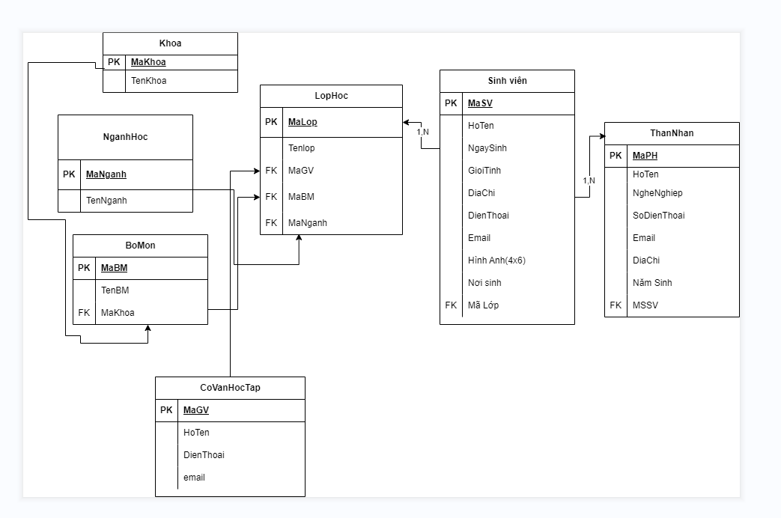

Hình .Mô hình ERD

#### Danh sách các thực thể và mối kết hợp

Bảng . Danh sách các thực thể và mối kết hợp

|  |  |  |
| --- | --- | --- |
| *STT* | *Tên thực thể/mối kết hợp* | *Diễn giải* |
|  | Khoa | Khoa đào tạo |
|  | Bomon | Bộ môn |
|  | Nganhhoc | Ngành học |
|  | covanhoctap | Cố vấn học tập |
|  | lophoc | Lớp học |
|  | sinhvien | Thông tin sinh viên |
|  | phuhuynh | Thông tin phụ huynh |

#### Chi tiết các thực thể và mối kết hợp

Tên thực thể: **sinhvien**

Mô tả: Lưu trữ thông tin của sinh viên

Chi tiết thực thể:

Bảng . Chi tiết các thuộc tính của thực thể sinhvien

|  |  |  |  |  |
| --- | --- | --- | --- | --- |
| *STT* | *Tên thuộc tính* | *Diễn giải* | *Kiểu dữ liệu* | *Ràng buộc toàn vẹn* |
| 1 | MSSV | Mã số sinh viên | Int(11) | PK |
| 2 | Hoten | Họ tên | Varchar(100) |  |
| 3 | Gioitinh | Giới tính | Varchar(5) |  |
| 4 | ngaythangnamsinh | Ngày tháng năm sinh | date |  |
| 5 | dienthoai | Điện thoại | Varchar(15) |  |
| 6 | email | Email | Varchar(100) |  |
| 7 | noisinh | Nơi sinh | Varchar(100) |  |
| 8 | diachi | Địa chỉ | Varchar(255) |  |
| 9 | hinhanh | Hình ảnh | Varchar(255) |  |
| 10 | malop | Mã lớp | Int(11) | FK |

Tên thực thể: **phuhuynh**

Mô tả: Lưu trữ thông tin của phụ huynh

Chi tiết thực thể:

Bảng . Chi tiết các thuộc tính của thực thể phuhuynh

|  |  |  |  |  |
| --- | --- | --- | --- | --- |
| *STT* | *Tên thuộc tính* | *Diễn giải* | *Kiểu dữ liệu* | *Ràng buộc toàn vẹn* |
| 1 | MaPH | Mã phụ huynh | Int(11) | PK |
| 2 | MSSV | Mã số sinh viên | Int(11) | FK |
| 3 | hoten | Họ tên | Varchar(100) |  |
| 4 | namsinh | Năm sinh | Int(11) |  |
| 5 | nghenghiep | Nghề nghiệp | Varchar(100) |  |
| 6 | diachi | Địa chỉ | Varchar(255) |  |
| 7 | sodienthoai | Số điện thoại | Varchar(15) |  |
| 8 | email | Email | Varchar(100) |  |

Tên thực thể: **lophoc**

Mô tả: Lưu trữ thông tin của lớp học

Chi tiết thực thể:

Bảng . Chi tiết các thuộc tính của thực thể lophoc

|  |  |  |  |  |
| --- | --- | --- | --- | --- |
| *STT* | *Tên thuộc tính* | *Diễn giải* | *Kiểu dữ liệu* | *Ràng buộc toàn vẹn* |
| 1 | malop | Mã lớp học | Int(11) | PK |
| 2 | tenlop | Tên lớp học | Varchar(50) |  |
| 3 | manganh | Mã Ngành Học | Int(11) | FK |
| 4 | MaGV | Mã Giáo Viên | Int(11) | FK |
| 5 | mabm | Mã Bộ môn | Int(11) | FK |

Tên thực thể: **covanhoctap**

Mô tả: Lưu trữ thông tin của cố vấn học tập

Chi tiết thực thể:

Bảng . Chi tiết các thuộc tính của thực thể covanhoctap

|  |  |  |  |  |
| --- | --- | --- | --- | --- |
| *STT* | *Tên thuộc tính* | *Diễn giải* | *Kiểu dữ liệu* | *Ràng buộc toàn vẹn* |
| 1 | MaGV | Mã Giáo Viên | Int(11) | PK |
| 2 | HoTen | Họ Tên | Varchar(100) |  |
| 3 | DienThoai | Điện thoại | Varchar(15) |  |
| 4 | email | Email | Varchar(100) |  |

Tên thực thể: **bomon**

Mô tả: Lưu trữ thông tin của bộ môn

Chi tiết thực thể:

Bảng . Chi tiết các thuộc tính của thực thể bomon

|  |  |  |  |  |
| --- | --- | --- | --- | --- |
| *STT* | *Tên thuộc tính* | *Diễn giải* | *Kiểu dữ liệu* | *Ràng buộc toàn vẹn* |
| 1 | MaBM | Mã Bộ môn | Int(11) | PK |
| 2 | TenBM | Tên Bộ môn | Varchar(100) |  |
| 3 | MaKhoa | Mã Khoa | Int(11) | FK |

Tên thực thể: **khoa**

Mô tả: Lưu trữ thông tin của khoa

Chi tiết thực thể:

Bảng . Chi tiết các thuộc tính của thực thể khoa

|  |  |  |  |  |
| --- | --- | --- | --- | --- |
| *STT* | *Tên thuộc tính* | *Diễn giải* | *Kiểu dữ liệu* | *Ràng buộc toàn vẹn* |
| 1 | MaKhoa | Mã Khoa | Int(11) | PK |
| 2 | TenKhoa | Tên Khoa | Varchar(100) |  |

Tên thực thể: **nganhhoc**

Mô tả: Lưu trữ thông tin của ngành học

Chi tiết thực thể:

Bảng . Chi tiết các thuộc tính của thực thể nganhhoc

|  |  |  |  |  |
| --- | --- | --- | --- | --- |
| *STT* | *Tên thuộc tính* | *Diễn giải* | *Kiểu dữ liệu* | *Ràng buộc toàn vẹn* |
| 1 | MaNganh | Mã Ngành | Int(11) | PK |
| 2 | TenNganh | Tên Ngành | Varchar(100) |  |

### Thiết kế xử lý

#### Mô hình DFD mức ngữ cảnh

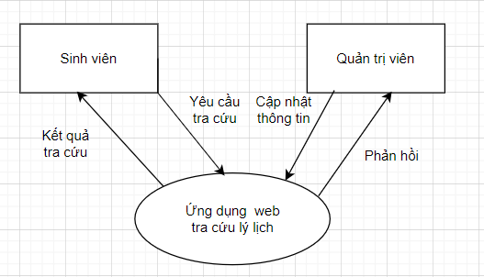

Hình . Mô hình DFD mức ngữ cảnh của hệ thống

#### Mô hình DFD mức 1

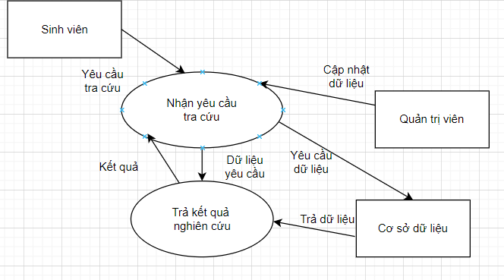

Hình . Mô hình DFD mức 1 của hệ thống

#### Mô hình DFD mức 2

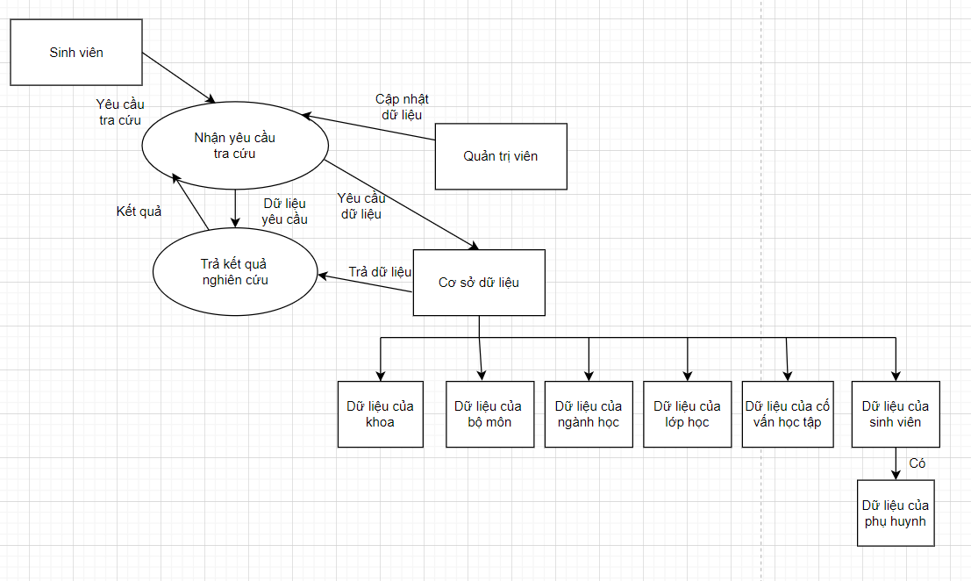

Hình . Mô hình DFD mức 2 của hệ thống

### Thiết kế giao diện

#### Sơ đồ website

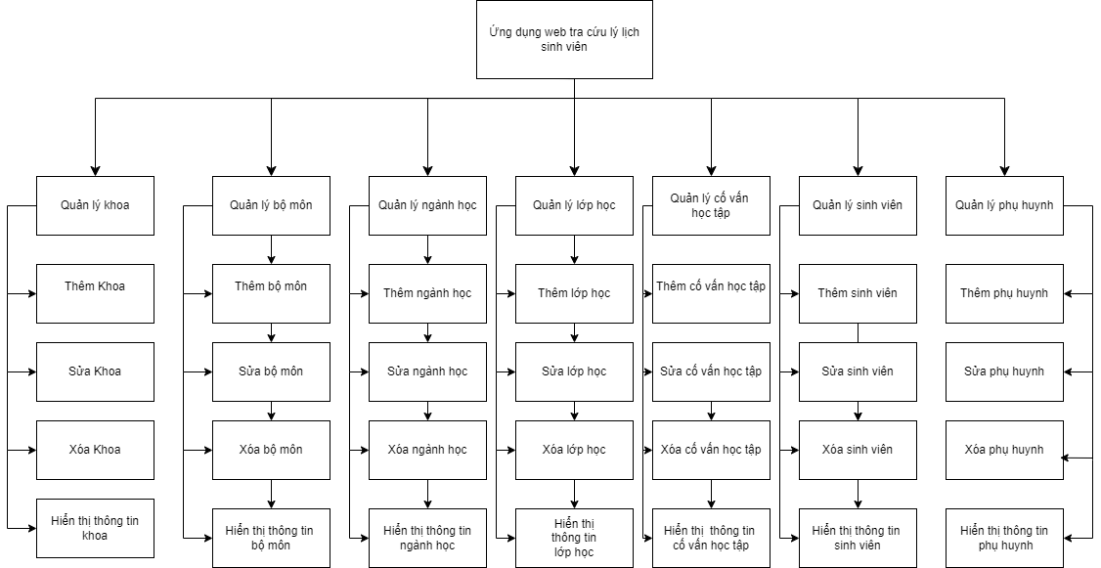

Hình . Sơ đồ website

#### Giao diện trang chủ

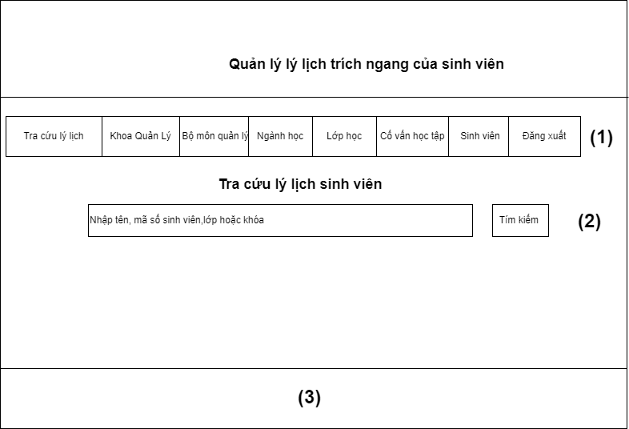

Hình . Giao diện trang chủ

**(1) Thanh điều hướng chính**:

**Tra cứu lý lịch**: Liên kết đến các trang tra cứu lý lịch thông tin sinh viên.

**Khoa Quản lý**: Quản lý thông tin liên quan đến các khoa trong trường.

**Bộ môn quản lý**: Quản lý thông tin về các bộ môn học.

**Ngành học**: Thông tin về các ngành học có tại trường.

**Lớp học**: Quản lý danh sách các lớp học.

Cố vấn học tập: Quản lý thông tin liên quan đến cố vấn học tập.

**Sinh viên**: Truy cập thông tin chi tiết của sinh viên.

**Đăng xuất**: Tùy chọn cho người dùng để thoát khỏi hệ thống.

**(2) Tính năng tra cứu**:

**Nhập tên, sinh viên mã hóa, lớp hoặc khóa** : Hộp nhập dữ liệu cho người dùng thông tin nhập được phép để tìm kiếm sinh viên.

**Nút “Tìm kiếm”**: Nút để thực hiện tìm kiếm thông tin sinh viên dựa trên các tiêu chí đầu vào.

**(3) Khu vực hiển thị kết quả**:

Khu vực này sẽ hiển thị kết quả tìm kiếm, bao gồm danh sách các thành viên phù hợp với tiêu chí tìm kiếm tiêu chuẩn.

#### Giao diện trang quản trị

**(1) Thanh Điều Hướng Chính** :

**Tra cứu lý lịch**: Liên kết đến các trang tra cứu lý lịch thông tin sinh viên.

**Khoa Quản lý**: Quản lý thông tin liên quan đến các khoa trong trường.

**Bộ môn quản lý**: Quản lý thông tin về các bộ môn học.

**Ngành học**: Thông tin về các ngành học có tại trường.

**Lớp học**: Quản lý danh sách các lớp học.

Cố vấn học tập: Quản lý thông tin liên quan đến cố vấn học tập.

**Sinh viên**: Truy cập thông tin chi tiết của sinh viên.

**Đăng xuất**: Tùy chọn cho người dùng để thoát khỏi hệ thống.

(**2) Nút thêm:**

**Thêm**: Nút để thêm mới một khoa đào tạo vào hệ thống.

**(3) Quản lý khoa đào tạo :**

**Mã Khoa**: Mã định danh duy nhất cho mỗi khoa đào tạo.

**Tên khoa đào tạo**: Tên đầy đủ của khoa đào tạo.

**Chức năng**: Các nút để thực hiện các thao tác như xóa (Xóa) và chỉnh sửa (Sửa) thông tin của khoa đào tạo.

**(4) Khu vực Hiển Thị Kết Quả** :

Khu vực này sẽ hiển thị danh sách các loại khoa đào tạo hiện có, cho phép người dùng quản lý và thao tác với từng khoa.

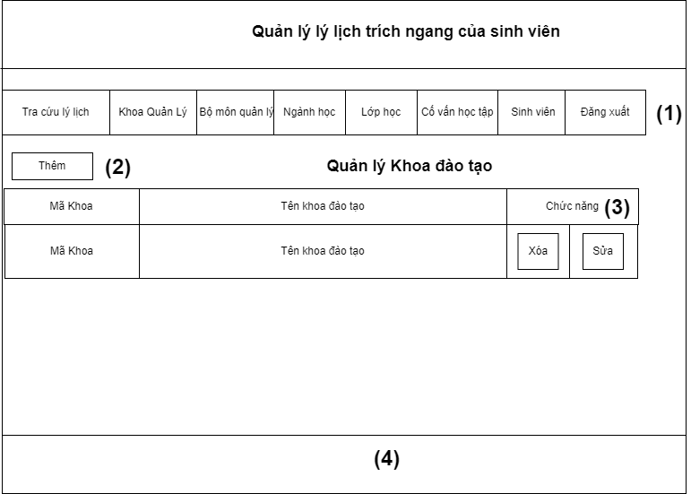

Hình 3.7 Giao diện Trang quản lý khoa đào tạo

**Trang quản lý bộ môn**

**(1) Thanh điều hướng chính**:

**Tra cứu lý lịch**: Liên kết đến các trang tra cứu lý lịch thông tin sinh viên.

**Khoa Quản lý**: Quản lý thông tin liên quan đến các khoa trong trường.

**Bộ môn quản lý**: Quản lý thông tin về các bộ môn học.

**Ngành học**: Thông tin về các ngành học có tại trường.

**Lớp học**: Quản lý danh sách các lớp học.

Cố vấn học tập: Quản lý thông tin liên quan đến cố vấn học tập.

**Sinh viên**: Truy cập thông tin chi tiết của sinh viên.

**Đăng xuất**: Tùy chọn cho người dùng để thoát khỏi hệ thống.

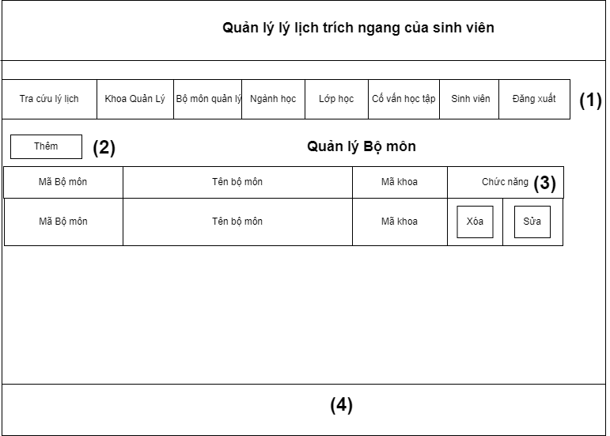

Hình 3.8 Giao diện trang quản lý bộ môn

**(2) Nút thêm**:

**Nút thêm: Nút để thêm mới một bộ môn vào hệ thống.**

**(3) Quản lý bộ môn**:

**Mã Bộ môn**: Mã định duy nhất cho mỗi bộ môn.

**Tên bộ môn**: Tên đầy đủ của bộ môn học.

**Chức năng**: Các nút để thực hiện thao tác như xóa (Xóa) và chỉnh sửa (Sử dụng) bộ môn thông tin.

**(4) Khu vực hiển thị kết quả**:

Khu vực này sẽ hiển thị danh sách các bộ môn hiện có, cho phép người dùng quản lý và thao tác với từng bộ môn.

**Trang quản lý ngành học**

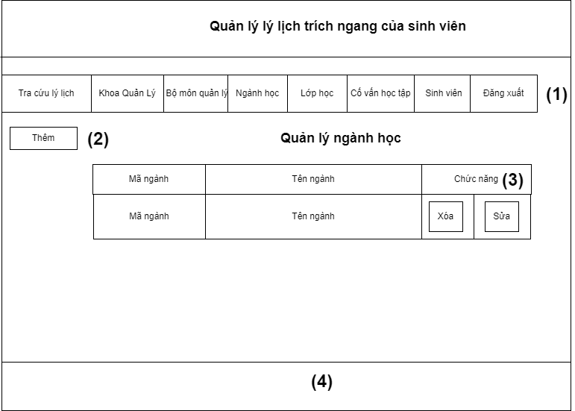

Hình 3.9 Giao diện trang quản lý ngành học

**(1) Thanh điều hướng chính**:

**Tra cứu lý lịch**: Liên kết đến các trang tra cứu lý lịch thông tin sinh viên.

**Khoa Quản lý**: Quản lý thông tin liên quan đến các khoa trong trường.

**Bộ môn quản lý**: Quản lý thông tin về các bộ môn học.

**Ngành học**: Thông tin về các ngành học có tại trường.

**Lớp học**: Quản lý danh sách các lớp học.

Cố vấn học tập: Quản lý thông tin liên quan đến cố vấn học tập.

**Sinh viên**: Truy cập thông tin chi tiết của sinh viên.

**Đăng xuất**: Tùy chọn cho người dùng để thoát khỏi hệ thống.

**(2) Nút thêm**:

**Nút thêm:** Nút để thêm một chuyên ngành mới vào hệ thống.

**(3) Quản lý ngành học**:

**Mã ngành**: Mã định danh duy nhất cho từng ngành học.

**Tên ngành**: Tên đầy đủ của ngành học.

**Chức năng**: Các nút để thực hiện thao tác như xóa (Xóa) và chỉnh sửa (Sử dụng) thông tin chuyên ngành.

**(4) Khu vực Hiển Thị Kết Quả** :

Khu vực này sẽ hiển thị danh sách các ngành học hiện có, cho phép người dùng quản lý và thao tác với từng ngành.

**Trang quản lý lớp học**

**(1) Thanh điều hướng chính**:

**Tra cứu lý lịch**: Liên kết đến các trang tra cứu lý lịch thông tin sinh viên.

**Khoa Quản lý**: Quản lý thông tin liên quan đến các khoa trong trường.

**Bộ môn quản lý**: Quản lý thông tin về các bộ môn học.

**Ngành học**: Thông tin về các ngành học có tại trường.

**Lớp học**: Quản lý danh sách các lớp học.

Cố vấn học tập: Quản lý thông tin liên quan đến cố vấn học tập.

**Sinh viên**: Truy cập thông tin chi tiết của sinh viên.

**Đăng xuất**: Tùy chọn cho người dùng để thoát khỏi hệ thống.

**(2) Nút thêm**:

**Nút thêm:** Nút để thêm một lớp học mới vào hệ thống.

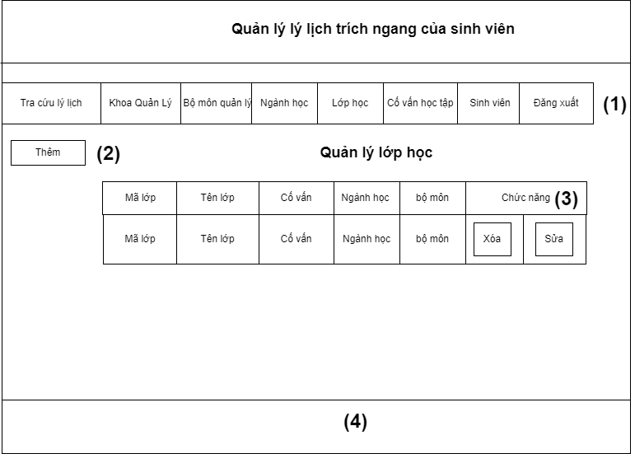

Hình 3.10 Giao diện quản lý lớp học

**(3) Quản lý lớp học**:

**Mã lớp**: Mã định danh duy nhất cho mỗi lớp học.

**Tên lớp**: Tên đầy đủ của lớp học.

**Cố vấn**: Tên của cố vấn học tập ứng với mỗi lớp học.

**Ngành học**: Ngành học liên quan đến lớp học.

**Bộ môn**: Bộ môn quản lý lớp học.

**Chức năng** : Các nút để thực hiện thao tác như xóa (Xóa) và chỉnh sửa (Sử dụng) thông tin lớp học.

**(4) Khu vực hiển thị kết quả**:

Khu vực này sẽ hiển thị danh sách các lớp học hiện có, cho phép người dùng quản lý và thao tác với từng lớp học.

**Trang quản lý cố vấn học tập**

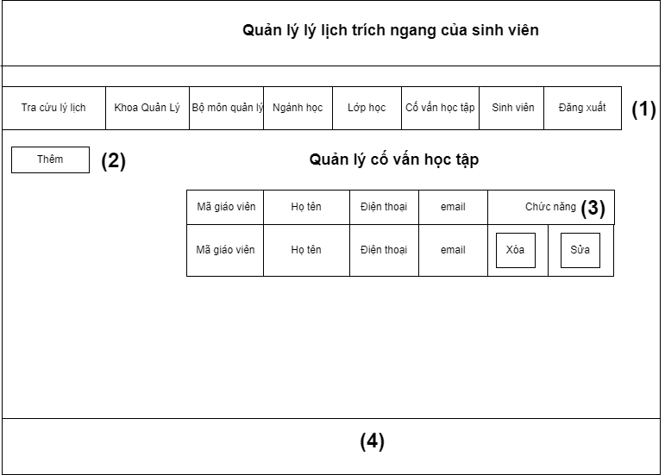

Hình 3.11 Giao diện tran quản lý cố vấn học tập

**(1) Thanh điều hướng chính**:

**Tra cứu lý lịch**: Liên kết đến các trang tra cứu lý lịch thông tin sinh viên.

**Khoa Quản lý**: Quản lý thông tin liên quan đến các khoa trong trường.

**Bộ môn quản lý**: Quản lý thông tin về các bộ môn học.

**Ngành học**: Thông tin về các ngành học có tại trường.

**Lớp học**: Quản lý danh sách các lớp học.

Cố vấn học tập: Quản lý thông tin liên quan đến cố vấn học tập.

**Sinh viên**: Truy cập thông tin chi tiết của sinh viên.

**Đăng xuất**: Tùy chọn cho người dùng để thoát khỏi hệ thống.

**(2) Nút thêm**:

**Nút thêm:** Nút để thêm mới một cố vấn học tập vào hệ thống.

**(3) Quản lý cố vấn học tập**:

**Mã giáo viên**: Mã định danh duy nhất cho mỗi bài tập học.

**Họ tên**: Tên đầy đủ của cố vấn học tập.

**Điện thoại**: Số điện thoại liên lạc của cố vấn học tập.

**Email**: Địa chỉ email của cố vấn học tập.

**Chức năng**: Các nút để thực hiện thao tác như xóa (Xóa) và chỉnh sửa (Sử dụng) thông tin cố vấn học tập.

**(4) Khu vực hiển thị kết quả**:

Khu vực này sẽ hiển thị danh sách các cố vấn học tập hiện có, cho phép người dùng quản lý và thao tác với từng cố vấn.

**Trang quản lý phụ huynh**

**(1) Thanh điều hướng chính**:

**Tra cứu lý lịch**: Liên kết đến các trang tra cứu lý lịch thông tin sinh viên.

**Khoa Quản lý**: Quản lý thông tin liên quan đến các khoa trong trường.

**Bộ môn quản lý**: Quản lý thông tin về các bộ môn học.

**Ngành học**: Thông tin về các ngành học có tại trường.

**Lớp học**: Quản lý danh sách các lớp học.

Cố vấn học tập: Quản lý thông tin liên quan đến cố vấn học tập.

**Sinh viên**: Truy cập thông tin chi tiết của sinh viên.

**Đăng xuất**: Tùy chọn cho người dùng để thoát khỏi hệ thống.

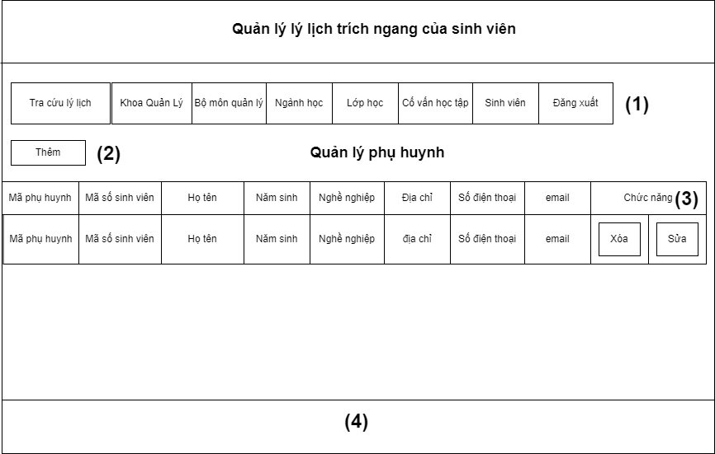

Hình 3.12 Giao diện quản lý phụ huynh

**(2) Nút thêm**:

**Nút thêm:** Nút để thêm mới một phụ huynh vào hệ thống.

**(3) Quản Lý Phụ Huynh**:

**Mã phụ huynh**: Mã định duy nhất cho mỗi phụ huynh.

**Mã số sinh viên**: Mã số để xác định sinh viên mà phụ huynh liên quan đến.

**Họ tên**: Tên đầy đủ của phụ huynh.

Năm sinh: Năm sinh của phụ huynh.

**Địa chỉ**: Địa chỉ nơi phụ huynh sinh sống.

**Nghề nghiệp**: Nghề nghiệp của phụ huynh.

Số điện thoại: Số điện thoại của phụ huynh.

Email: email của phụ huynh.

**Chức năng**: Các nút để thực hiện thao tác như xóa (Xóa) và chỉnh sửa (Sử dụng) thông tin phụ huynh.

**(4) Khu vực hiển thị kết quả**:

Khu vực này sẽ hiển thị danh sách các phụ huynh hiện có, cho phép người dùng quản lý và thao tác với từng phụ huynh.

**Trang quản lý sinh viên**

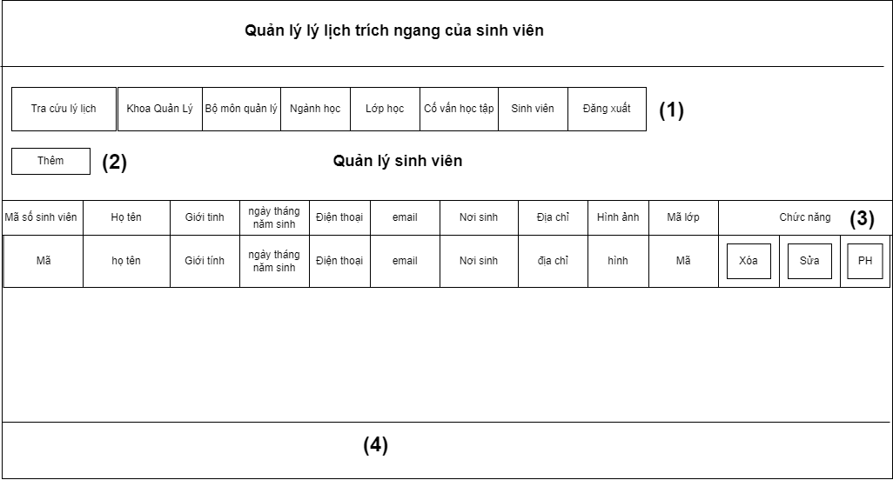

Hình 3.13 Giao diện quản lý sinh viên

**(1) Thanh điều hướng chính**:

**Tra cứu lý lịch**: Liên kết đến các trang tra cứu lý lịch thông tin sinh viên.

**Khoa Quản lý**: Quản lý thông tin liên quan đến các khoa trong trường.

**Bộ môn quản lý**: Quản lý thông tin về các bộ môn học.

**Ngành học**: Thông tin về các ngành học có tại trường.

**Lớp học**: Quản lý danh sách các lớp học.

Cố vấn học tập: Quản lý thông tin liên quan đến cố vấn học tập.

**Sinh viên**: Truy cập thông tin chi tiết của sinh viên.

**Đăng xuất**: Tùy chọn cho người dùng để thoát khỏi hệ thống.

**(2) Nút Thêm**:

**Thêm**: Nút để thêm mới một sinh viên vào hệ thống.

**(3) Quản lý sinh viên**:

**Mã số sinh viên**: Mã định duy nhất cho mỗi sinh viên.

**Họ tên**: Tên đầy đủ của sinh viên.

**Ngày tháng năm sinh**: Ngày tháng năm sinh của sinh viên.

Giới tính: Giới tính của sinh viên.

**Email**: Địa chỉ email của sinh viên.

Nơi sinh: Nơi sinh của sinh viên.

**Điện thoại** : Số điện thoại liên lạc của sinh viên.

**Địa chỉ**: Địa chỉ nơi sinh viên sinh sống.

**Hình ảnh** : Hình ảnh đại diện của sinh viên.

Mã lớp: Mã lớp của mỗi sinh viên.

**Chức năng**: Các nút để thực hiện thao tác như xóa (Xóa) ,chỉnh sửa (Sửa) thông tin sinh viên,Hiển thị thông tin phụ huynh(PH) của sinh viên.

**(4) Khu vực hiển thị kết quả**:

Khu vực này sẽ hiển thị danh sách các sinh viên hiện có, cho phép người dùng quản lý và thao tác với từng sinh viên.

#### Giao diện chức năng

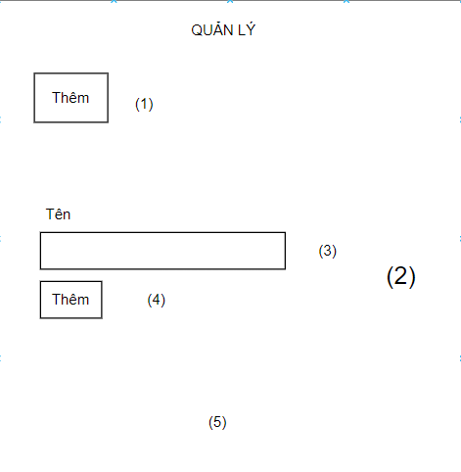

Hình 3.14 Giao diện chức năng thêm

## Nút thêm khi nhấn vào sẽ dẫn đến trang số (2)

## Trang để thêm thông tin vào

## Nơi nhập thông tin cần thêm

## Khi nhấn vào sẽ thêm thông tin vào.

## Nơi hiển thị kết quả đã thêm.

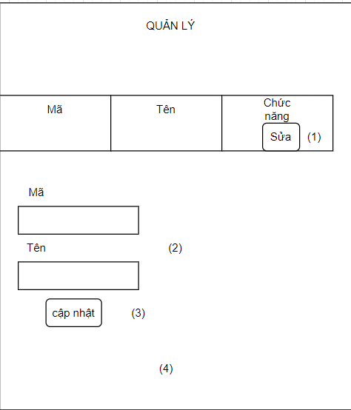

Hình 3.15 Giao diện chức năng sửa

## Nút Sửa khi nhấn vào sẽ dẫn đến form(2)

## Form nhập thông tin vào để chỉnh sửa

## Nút cập nhật khi ấn vào sẽ sửa thông tin.

## Nơi hiện thông tin đã sửa

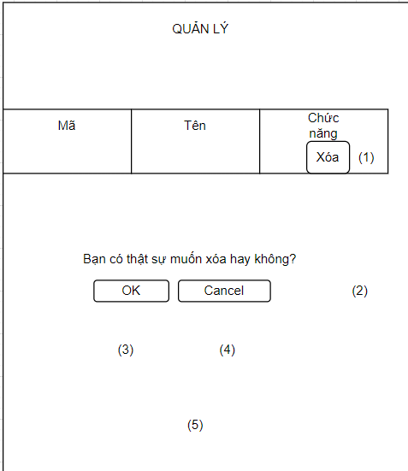

Hình 3.16 Giao diện chức năng xóa

## Nút xóa khi nhấn vào hiện thông báo (2)

## Bảng thông báo ("Bạn có thật sự muốn xóa hay không?")

## Nút OK khi nhấn vào sẽ tiến hành xóa thông tin.

## Nút Cancel nhấn vào sẽ hủy bỏ việc xóa thông tin.

## Nơi hiển thị kết quả đã xóa

# KẾT QUẢ NGHIÊN CỨU

## Dữ liệu thử nghiệm

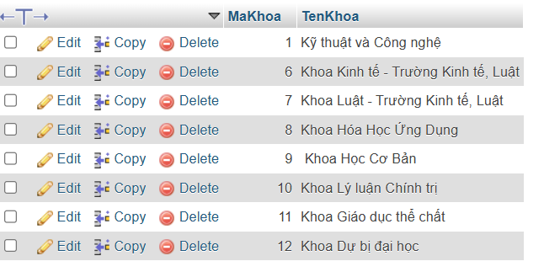

Hình 4.1 Dữ liệu của khoa đào tạo

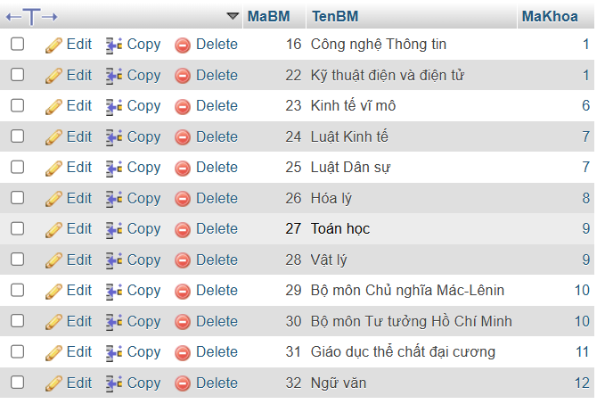

Hình 4.2 Dữ liệu của bộ môn

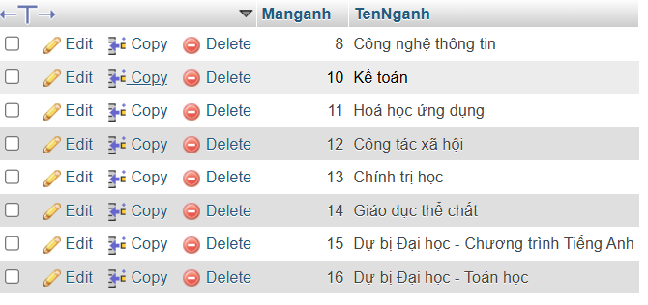

Hình 4.3 Dữ liệu của ngành học

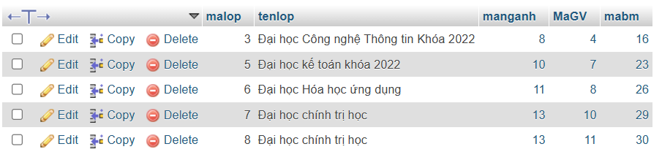

Hình 4.4 Dữ liệu của lớp học

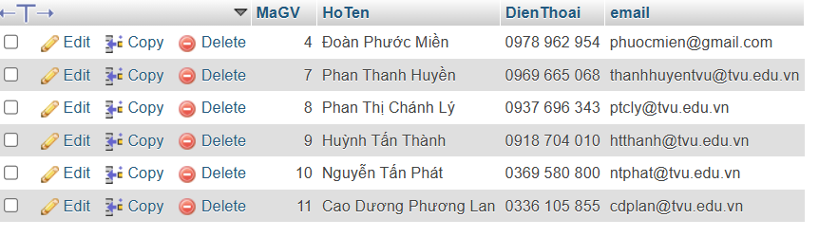

Hình 4.5 Dữ liệu của cố vấn học tập

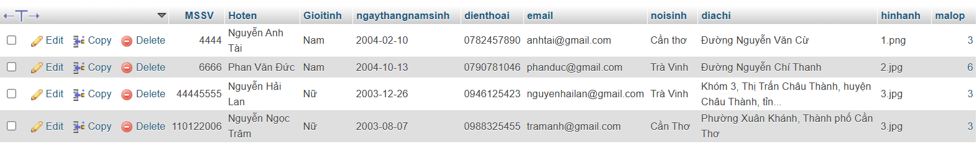

Hình 4.6 Dữ liệu của sinh viên

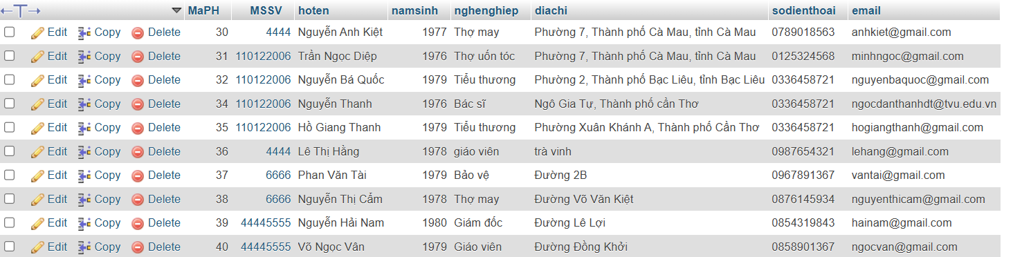

Hình 4.7 Dữ liệu của phụ huynh

## Kết quả thực nghiệm

### 4.2.1 Chức năng trang web

#### **Chức năng tra cứu**

Chức năng tra cứu cho phép người dùng tra cứu lý lịch sinh viên theo 3 tiêu chí: tên, mã số sinh viên, lớp hoặc khóa.

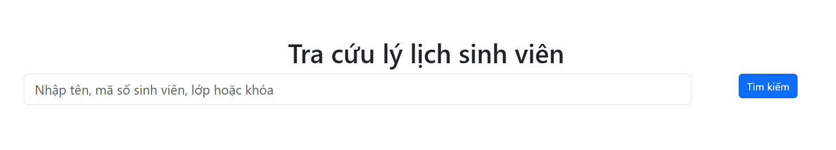

Hình 4.8 Chức năng tìm kiếm

#### **Chức năng đăng nhập**

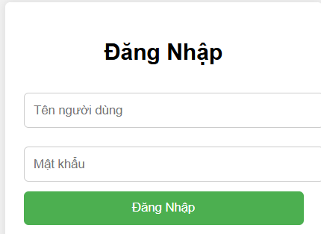

Hình 4.9 Chức năng đăng nhập

#### **Chức năng đăng ký**

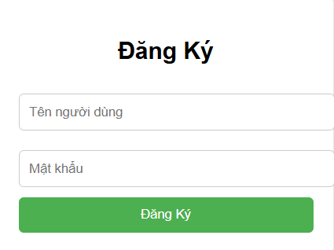

Hình 4.10 Chức năng đăng ký

### Chức năng trang quản trị

#### Chức năng thêm khoa

Chức năng thêm khoa cho phép thêm khoa đào tạo cần nhập thông tin bắt buộc như tên khoa đào tạo.

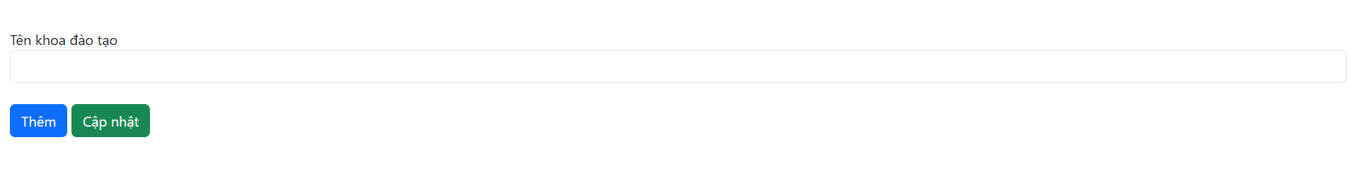

Hình 4.11 Chức năng thêm khoa đào tạo

#### Chức năng sửa khoa

Chức năng sửa khoa cho phép sửa thông tin các khoa hiện có.

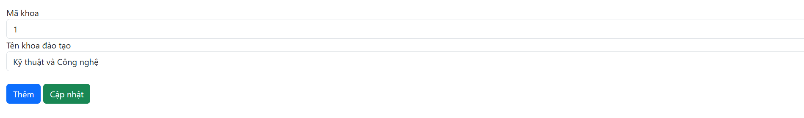

Hình 4.12 Chức năng sửa khoa đào tạo

#### Chức năng xóa khoa

Chức năng xóa khoa cho phép xóa khoa hiện có, sau khi bấm vào nút xóa thì sẽ có thông báo xác nhận xóa hiện lên với mục đích tránh nhầm lẫn.



Hình 4.13 Chức năng xóa khoa

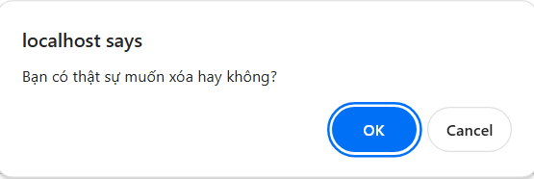

Hình 4.14 Xác nhận xóa khoa

#### Chức năng thêm bộ môn

Chức năng thêm bộ môn cho phép thêm thông tin bộ môn cần nhập thông tin bắt buộc như tên bộ môn và chọn mã khoa.

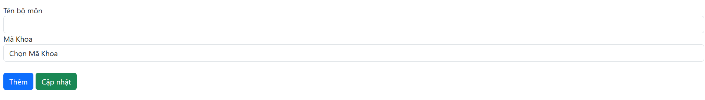

Hình 4.15 Chức năng thêm bộ môn

#### Chức năng sửa bộ môn

Chức năng sửa bộ môn cho phép sửa thông tin các bộ môn hiện có.

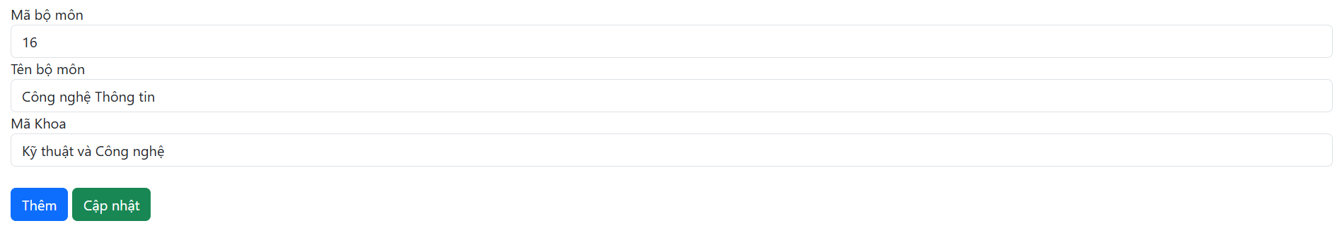

Hình 4.16 Chức năng sửa bộ môn

#### Chức năng xóa bộ môn

Chức năng xóa bộ môn cho phép xóa bộ môn hiện có, sau khi bấm vào nút xóa thì sẽ có thông báo xác nhận xóa hiện lên với mục đích tránh nhầm lẫn



Hình 4.17 Vị trí nút xóa bộ môn



Hình 4.18 Xác nhận xóa bộ môn

#### Chức năng thêm ngành học

Chức năng thêm ngành học cho phép thêm thông tin ngành học cần nhập thông tin bắt buộc như tên ngành.

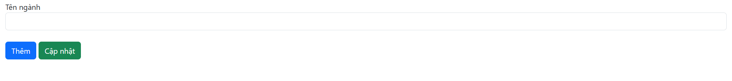

Hình 4.19 Thêm ngành học

#### Chức năng sửa ngành học

Chức năng sửa ngành học cho phép sửa thông tin các ngành học hiện có.

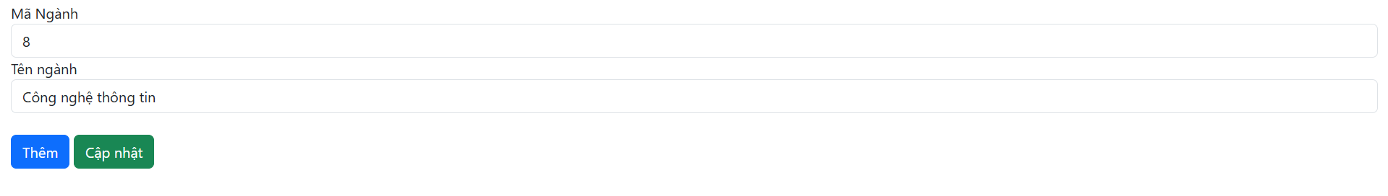

Hình 4.20 Sửa ngành học

#### Chức năng xóa ngành học

Chức năng xóa ngành học cho phép xóa ngành học hiện có, sau khi bấm vào nút xóa thì sẽ có thông báo xác nhận xóa hiện lên với mục đích tránh nhầm lẫn.



Hình 4.21 Chức năng xóa ngành học



Hình 4.22 Xác nhận xóa ngành học

#### Chức năng thêm lớp học

Chức năng thêm ngành học cho phép thêm thông tin ngành học cần nhập thông tin bắt buộc như tên ngành, chọn ngành học, chọn cố vấn,chọn bộ môn.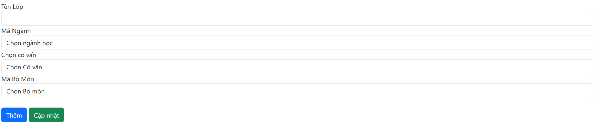

Hình 4.23 Thêm lớp học

#### Chức năng sửa lớp học

Chức năng sửa lớp học cho phép sửa thông tin các lớp học hiện có.

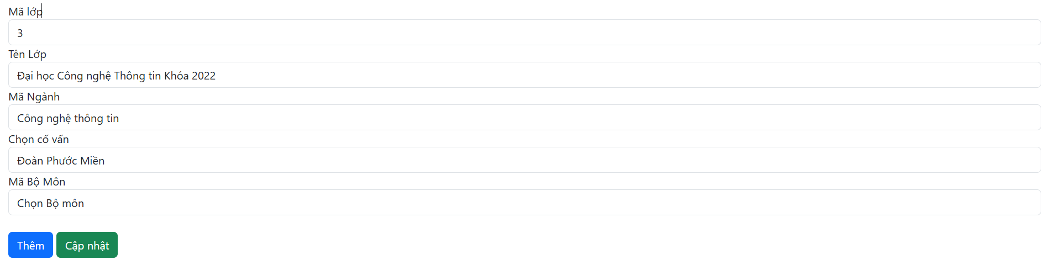

Hình 4.24 Chức năng Sửa lớp học

#### Chức năng xóa lớp học

Chức năng xóa lớp học cho phép xóa lớp học hiện có, sau khi bấm vào nút xóa thì sẽ có thông báo xác nhận xóa hiện lên với mục đích tránh nhầm lẫn.



Hình 4.25 Chức năng xóa lớp học



Hình 4.26 Xác nhận xóa lớp học

#### Chức năng thêm cố vấn học tập

Chức năng thêm cố vấn học tập cho phép thêm thông tin cố vấn học tập cần nhập thông tin bắt buộc như tên giáo viên, điện thoại, email.

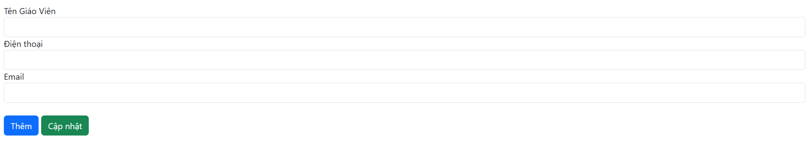

Hình 4.27 Chức năng Thêm cố vấn học tập

#### Chức năng sửa cố vấn học tập

Chức năng sửa cố vấn học tập cho phép sửa thông tin các cố vấn học tập hiện có.

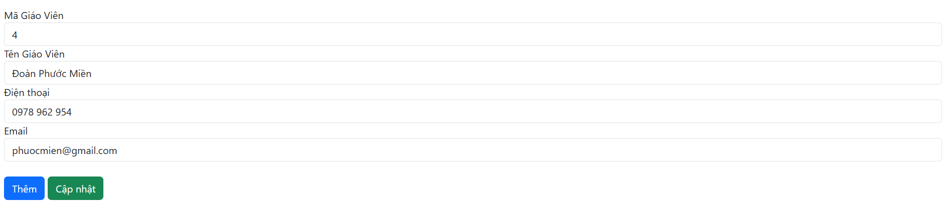

Hình 4.28 Chức năng sửa cố vấn học tập

#### Chức năng xóa cố vấn học tập

Chức năng xóa cố vấn học tập cho phép xóa cố vấn học tập hiện có, sau khi bấm vào nút xóa thì sẽ có thông báo xác nhận xóa hiện lên với mục đích tránh nhầm lẫn.



Hình 4.29 Chức năng xóa cố vấn học tập



Hình 4.30 Xác nhận xóa cố vấn học tập

#### Chức năng thêm sinh viên

Chức năng thêm sinh viên cho phép thêm thông tin sinh viên cần nhập thông tin bắt buộc như chọn tên lớp, mã số sinh viên,họ tên, giới tính,chọn ngày sinh,điện thoại,email,nơi sinh,địa chỉ,up file hình ảnh.

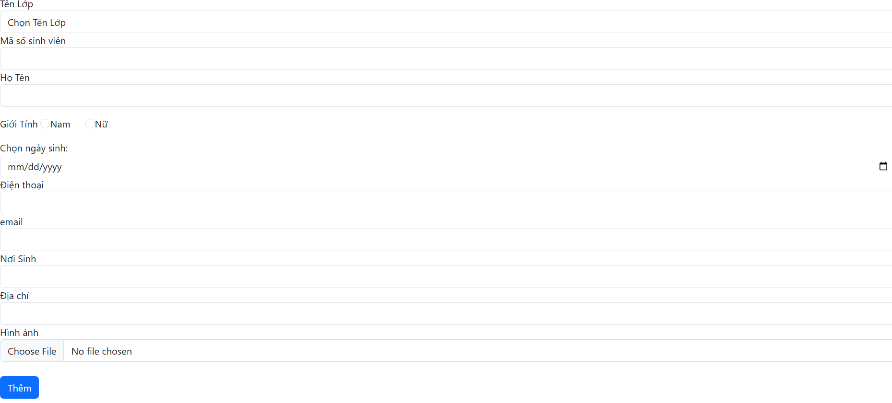

Hình 4.31 Chức năng thêm sinh viên

#### Chức năng sửa sinh viên

Chức năng sửa sinh viên cho phép sửa thông tin các sinh viên hiện có.

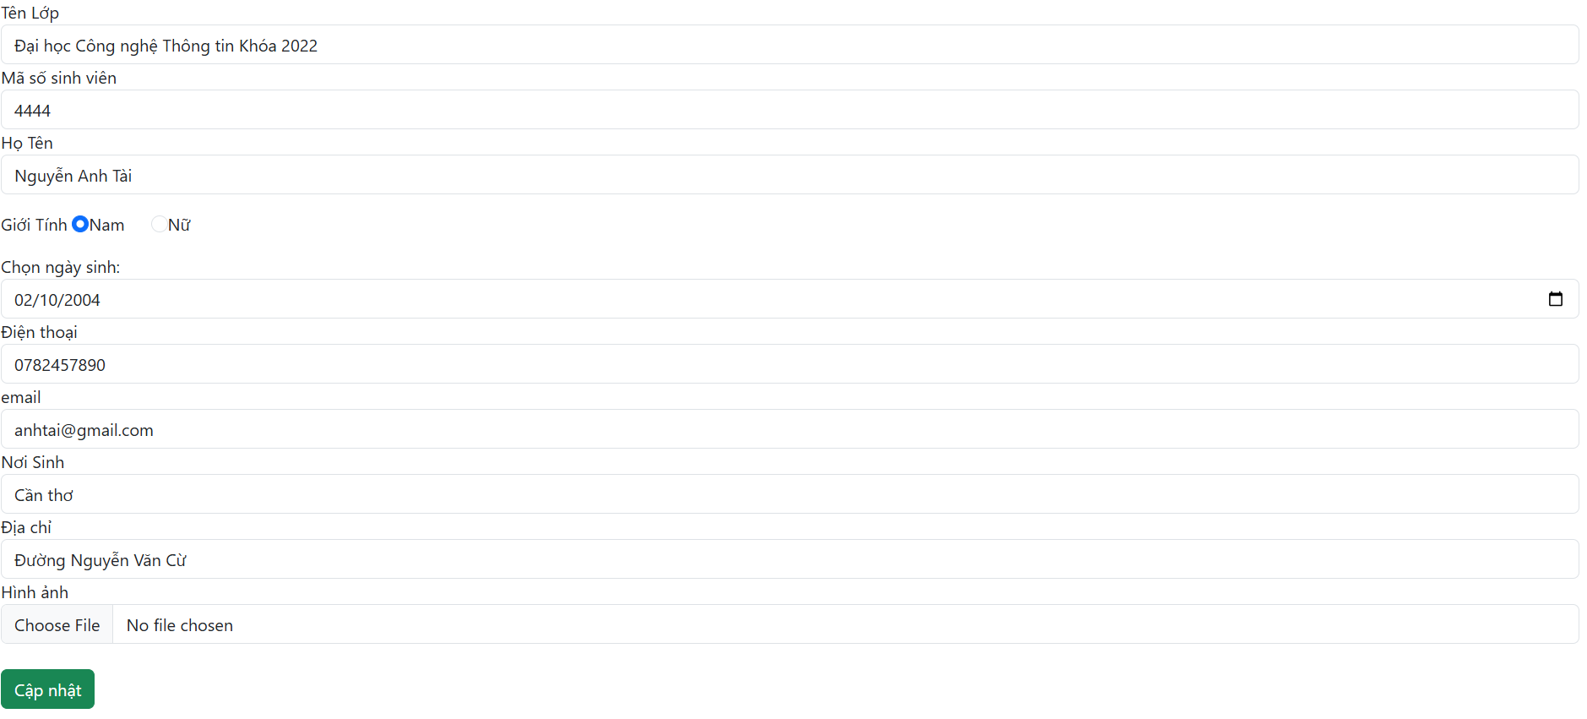

Hình 4.32 Chức năng sửa sinh viên

#### Chức năng xóa sinh viên

Chức năng xóa sinh viên cho phép xóa sinh viên hiện có, sau khi bấm vào nút xóa thì sẽ có thông báo xác nhận xóa hiện lên với mục đích tránh nhầm lẫn.

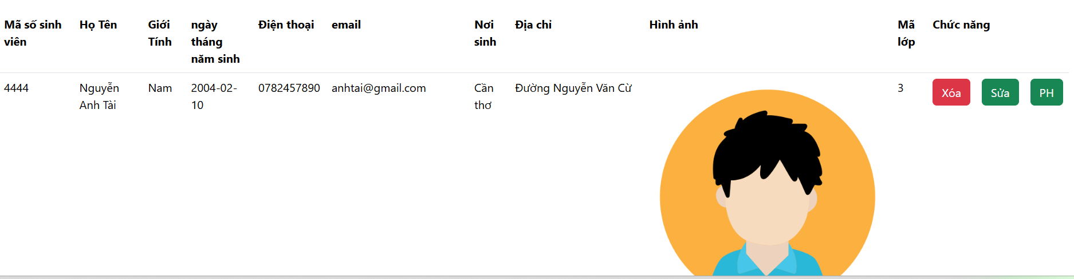

Hình 4.33 Chức năng xóa sinh viên



Hình 4.34 Xác nhận xóa sinh viên

#### Chức năng thêm phụ huynh

Chức năng thêm phụ huynh cho phép thêm thông tin phụ huynh cần nhập thông tin bắt buộc như họ tên ,năm sinh,nghề nghiệp, địa chỉ,số điện thoại,email.

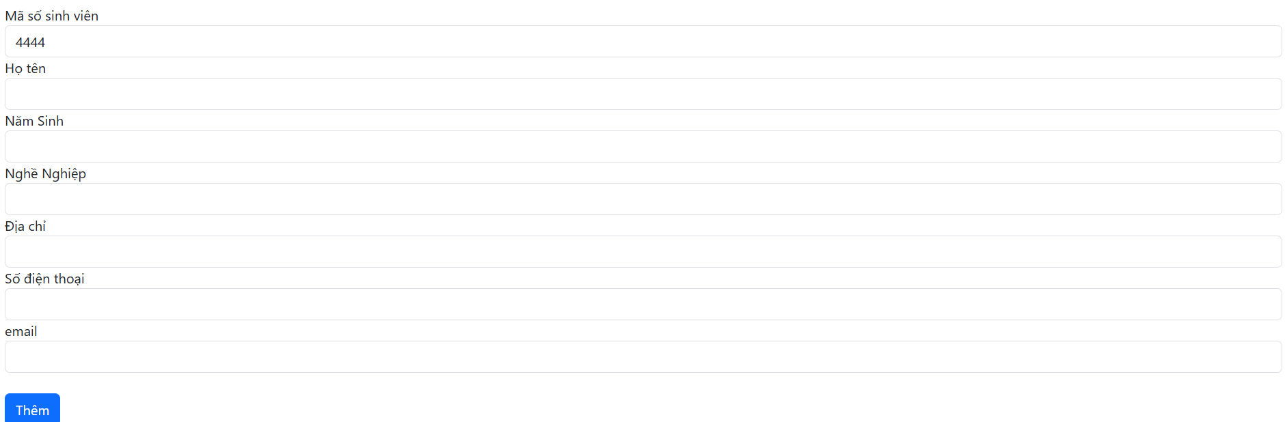

Hình 4.35 Chức năng thêm phụ huynh

#### Chức năng sửa phụ huynh

Chức năng sửa phụ huynh cho phép sửa thông tin các phụ huynh hiện có.

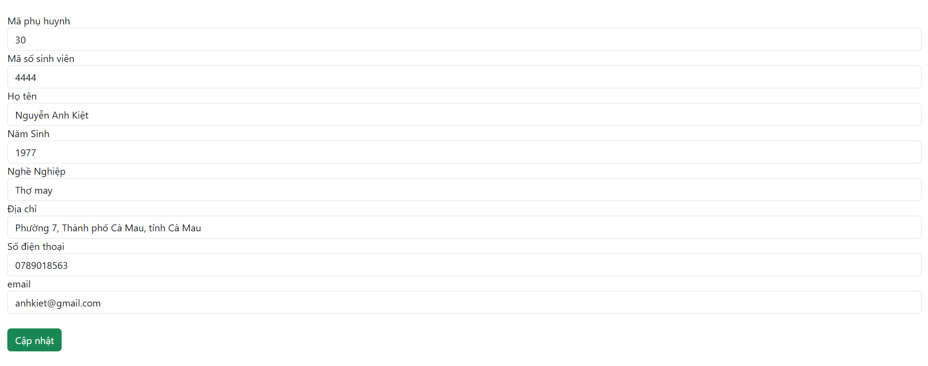

Hình 4.36 Chức năng sửa phụ huynh

#### Chức năng xóa phụ huynh

Chức năng xóa phụ huynh cho phép xóa phụ huynh hiện có, sau khi bấm vào nút xóa thì sẽ có thông báo xác nhận xóa hiện lên với mục đích tránh nhầm lẫn.



Hình 4.37 Chức năng xóa phụ huynh



Hình 4.38 Xác nhận xóa phụ huynh

# KẾT LUÂN VÀ HƯỚNG PHÁT TRIỂN

## Kết luận

Việc thiết kế và triển khai ứng dụng web phục vụ tra cứu lý lịch trích ngang của sinh viên tại Trường Đại học Trà Vinh là một bước tiến quan trọng trong việc hiện đại hóa công tác quản lý và hỗ trợ học tập. Ứng dụng này không chỉ giúp nâng cao hiệu quả quản lý thông tin sinh viên, mà còn tạo điều kiện thuận lợi cho sinh viên trong việc tiếp cận và sử dụng thông tin cá nhân một cách nhanh chóng và chính xác. Bên cạnh đó, việc tích hợp các công nghệ tiên tiến và đảm bảo tính bảo mật cao cũng góp phần tạo nên một hệ thống ổn định, tin cậy và thân thiện với người dùng.

Với những lợi ích mang lại, ứng dụng này hứa hẹn sẽ trở thành một công cụ không thể thiếu trong công tác quản lý giáo dục tại Trường Đại học Trà Vinh, đồng thời góp phần nâng cao chất lượng dịch vụ và trải nghiệm của sinh viên trong môi trường học tập hiện đại.

## Hướng phát triển

**Mở rộng tính năng**: Ứng dụng có thể tích hợp thêm các tính năng như tư vấn học tập, thông báo về các sự kiện, và hỗ trợ kết nối với cựu sinh viên. Điều này sẽ tạo ra một nền tảng phong phú hơn cho sinh viên trong việc phát triển bản thân và mở rộng mạng lưới quan hệ.

**Tích hợp công nghệ hiện đại**: Áp dụng công nghệ trí tuệ nhân tạo và phân tích dữ liệu để cải thiện khả năng tìm kiếm và phân tích thông tin. AI có thể cung cấp các gợi ý về khóa học hoặc tài nguyên học tập dựa trên sở thích và thành tích của sinh viên.

**Cải thiện trải nghiệm người dùng**: Tối ưu hóa giao diện và trải nghiệm người dùng để đảm bảo tính thân thiện và dễ sử dụng. Việc thu thập phản hồi từ người dùng thường xuyên sẽ giúp điều chỉnh và nâng cao chất lượng ứng dụng.

**Bảo mật thông tin**: Tăng cường các biện pháp bảo mật để bảo vệ thông tin cá nhân của sinh viên. Sử dụng công nghệ mã hóa và xác thực đa yếu tố sẽ giúp ngăn chặn các mối đe dọa từ bên ngoài.

**Mở rộng đối tượng sử dụng**: Phát triển ứng dụng không chỉ phục vụ sinh viên mà còn cho giảng viên và cán bộ quản lý, nhằm tạo ra một hệ sinh thái thông tin liên kết, hỗ trợ việc quản lý và sử dụng dữ liệu hiệu quả hơn.

**Đào tạo và hỗ trợ kỹ thuật**: Cung cấp các buổi đào tạo cho sinh viên và giảng viên về cách sử dụng ứng dụng, nhằm tối ưu hóa hiệu quả sử dụng và khuyến khích sự tham gia tích cực từ cộng đồng người dùng.

**TÀI LIỆU THAM KHẢO**

|  |  |
| --- | --- |
| [1] | W3Schools, "HTML Tutorial," [Online]. Available: https://www.w3schools.com/html/. [Accessed 15 11 2024]. |
|  |  |